На российской бирже торгуют акциями американской военной компании
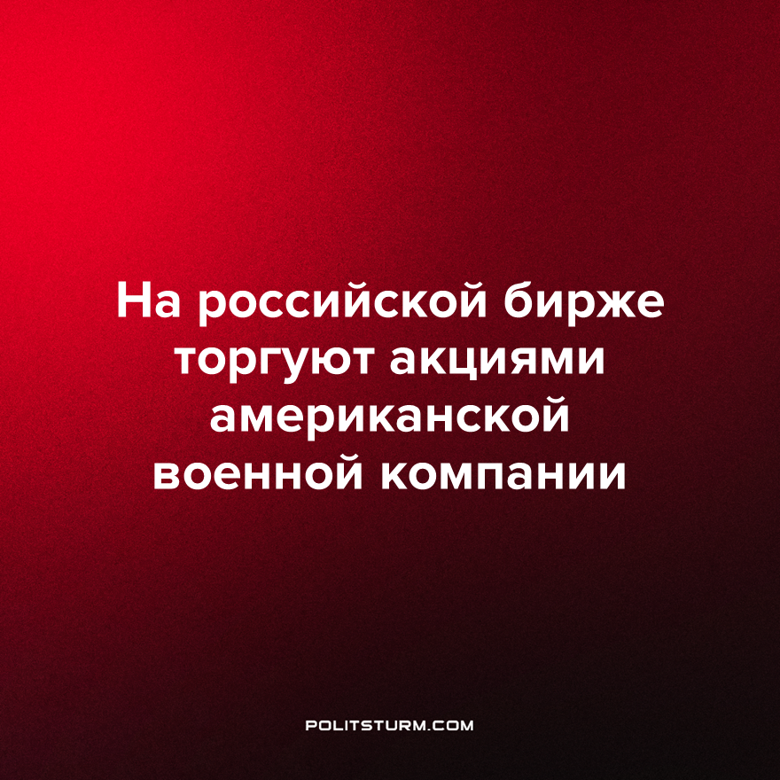

Оригинальная статья
2023-02-01
1 мин. на чтение

"Сенсационная" новость, бурно обсуждаемая во многих телеграм-каналах, про акции американской фирмы "Локхид Мартин", производящей, помимо всего прочего, те самые "Хаймерсы", выглядит таковой лишь для тех, кто не знаком с изнанкой "мира свободной конкуренции".
И то, что эти самые акции абсолютно легально торгуются на российской "СПб бирже", лишь иллюстрирует основной закон капитализма: "получение максимальной прибыли любым способом и с использованием любых инструментов и приёмов".
Российский капитал не отстаёт от своих "старших" западных братьев и последовательно раскладывает активы по разным корзинам. "Комбинация" вообще самый любимый приём у монополистов, так как позволяет, потеряв в чём-то одном, с лихвой приобрести в другом.
Между капиталистами разных стран различия весьма несущественны, они касаются формы, а не содержания (см. Ленин "Империализм как высшая стадия капитализма"), поэтому ожесточённая конкурентная борьба, выливающаяся в итоге в империалистические "спецоперации", всего лишь "бизнес".
Однако эту нелицеприятную правду не озвучишь в речёвке, и на знамени не напишешь, поэтому в игру вступает машина пропаганды, оперативно штампующая духоподъёмные: "Враг не пройдёт!", "Даёшь новую Отечественную!", "Защитим исконно русские земли от сатанинского воинства!", "Деды воевали!", "На Берлин!" и прочие популистские лозунги.
Здесь уместно будет высказывание французского рабочего об итогах Первой мировой:
"И выходит, что война - чистейшее надувательство. Как там ни поверни, буржуа устроил широкий сбыт заводской продукции... [...]
А когда вернулись домой [...] ... Буржуа надели смокинги, а мы снова стучим ногтем в фабричную кассу: "Эй, бывшие товарищи по крови, не нужны ли вам наши мускулы?..." (А. Толстой "Эмигранты").
Источник: Телеграм

Оригинальная статья

